بسمه تعالي
معاونین محترم تحقیقات و فناوری دانشگاه علوم پزشکی و خدمات بهداشتی درمانی ...

باسلام
احتراماً، عطف به نامه شماره 218/700/د مورخ 30/01/1399 در خصوص ارسال سرفصل کارگاه های آموزشی مالکیت فکری با محوریت حوزه سلامت ، با عنایت به شیوع ویروس کرونا و محدودیت های موجود در برگزاری کارگاه های آموزشی مذکور و با توجه به لزوم پیگیری برنامه های آموزشی و درخواست های متعدد از سوی دانشگاه های علوم پزشکی مبنی بر برگزاری دوره های مذکور ، دفتر توسعه فناوری سلامت این معاونت با همکاری کانون پتنت ایران ، برگزاری این کارگاه ها در قالب 30 جلسه وبینار دو ساعته ( 10 سرفصل آموزشی با سه بار تکرار در سال ) را مخصوص دانشجویان تحصیلات تکمیلی، اعضای هیات علمی دانشگاه های علوم پزشکی و مدیران فناوری حوزه سلامت برنامه ریزی نموده است . لذا از کلیه این عزیزان دعوت بعمل می آید تا با مراجعه به اطلاعات تکمیلی برگزاری این دوره ها در پیوست این نامه و مطالعه دستورالعمل چگونگی ثبت نام و شرکت در این جلسات و استفاده از لینک های ثبت نام و کدهای ثبت نام تعریف شده برای هر دوره ، حضور پرشوری در این جلسات داشته باشند . لازم به ذکر است برنامه برگزاری وبینار ها در تیرماه سال جاری به پیوست قابل ملاحظه بوده و برنامه وبینار های ماه های آتی متعاقباً اعلام خواهد شد .
امید است تا با آشنایی هرچه بیشتر با مباحث مالکیت فکری و ثبت اختراع در حوزه سلامت ، زمینه حفاظت از دارایی های فکری فناوران حوزه سلامت بیش از پیش فراهم گردد . ان شاءا...

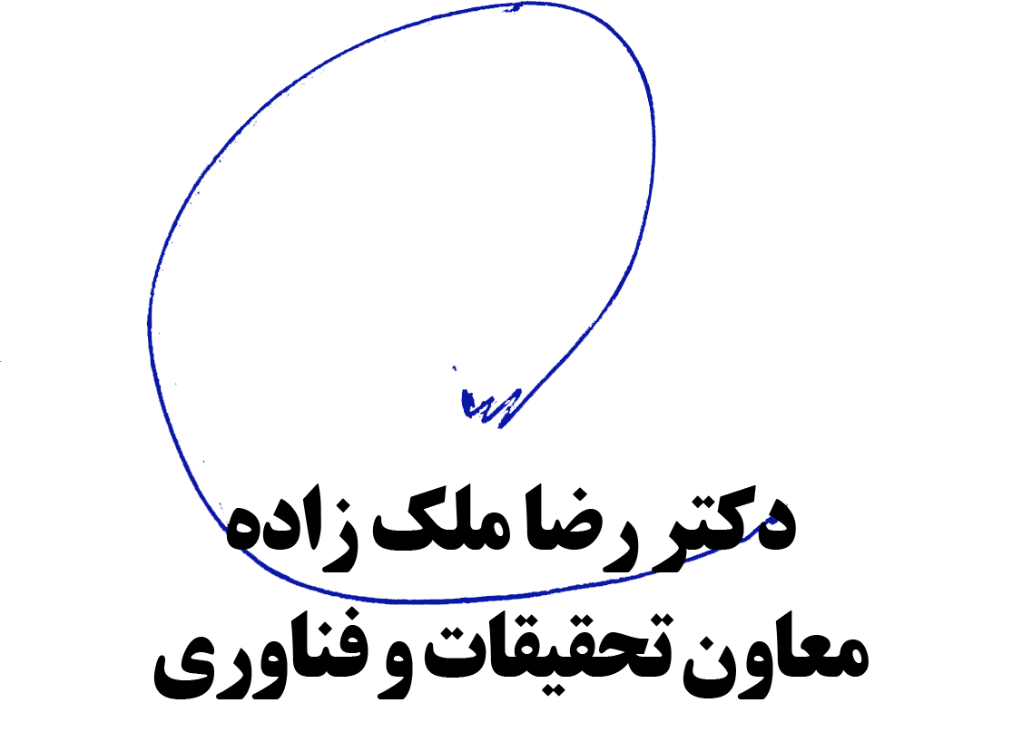

رونوشت :
- ریاست محترم مرکز رشد فناوری دانشگاه علوم پزشکی و خدمات بهداشتی درمانی ....
سرکار خانم حکیمی - سرکار خانم علمی دبیرخانه م پژوهشی دانشگاه ع پ و خ ب د تهران
سرکار خانم مزیدی دبیرخانه م آموزشی و پژوهشی دانشکده ع پ و خ ب د آبادان
سرکار خانم موسی زاده دبیرخانه م پژوهشی دانشکده ع پ و خ ب د مراغه
سرکار خانم بهروزی دبیرخانه م پژوهشی دانشگاه ع پ و خ ب د کهکیلویه و بویر احمد
سرکار خانم طوایفی دبیرخانه م پژوهشی دانشگاه ع پ و خ ب د ایران
جناب آقای جعفری - سرکار خانم الهام امینی دبیرخانه م پژوهشی دانشگاه ع پ و خ ب د بم
جناب آقای محمد رضا خانی دبیرخانه م پژوهشی دانشگاه علوم بهزیستی و توانبخشی
سرکار خانم توکلی - جناب آقای رمضانی دبیرخانه م پژوهشی دانشگاه ع پ و خ ب د فسا
سرکار خانم محمد علیخانی - سرکار خانم اسدی دبیرخانه م پژوهشی دانشگاه ع پ و خ ب د قزوین
جناب آقای نامدار دبیرخانه م پژوهشی دانشگاه ع پ و خ ب د قم
جناب آقای بیگی دبیرخانه م پژوهشی دانشگاه ع پ و خ ب د چهارمحال بختیاری
سرکار خانم مستحکم - سرکار خانم راوندی دبیرخانه م پژوهشی دانشگاه ع پ و خ ب د کاشان
سرکار خانم منفرد دبیرخانه م پژوهشی دانشگاه ع پ و خ ب د البرز
جناب آقای سلطانیان دبیرخانه م پژوهشی دانشگاه ع پ و خ ب د کردستان
سرکار خانم صابرماهانی - سرکار خانم محمدجعفری دبیرخانه م پژوهشی دانشگاه ع پ و خ ب د کرمان
سرکار خانم سهرابی - جناب آقای سالکی دبیرخانه م پژوهشی دانشگاه ع پ و خ ب د کرمانشاه
جناب آقای مسعودی دبیرخانه م تحقیقات و فناوری دانشگاه ع پ و خ ب د گلستان
سرکار خانم مختاری - سرکار خانم مهندس شارعی نیا - امین غلامی دبیرخانه م تحقیقات و فناوری دانشگاه ع پ و خ ب د گناباد
سرکار خانم محو علی همتی - سرکار خانم حجازی - سرکار خانم عسگر لی دبیرخانه م پژوهشی دانشگاه ع پ و خ ب د گیلان
جناب آقای ذبیح اله محسنی دبیرخانه م پژوهشی دانشگاه ع پ و خ ب د لرستان
سرکار خانم فرامرزی دبیرخانه م پژوهشی دانشگاه ع پ و خ ب د مازندران
جناب آقای محمدی ثانی - فاطمه سازگار دبیرخانه م پژوهشی دانشگاه ع پ خ ب د مشهد
سرکار خانم سمانه موسوی مقدم - سرکار خانم سکینه کارگزار دبیرخانه م پژوهشی دانشکده ع پ و خ ب د نیشابور
سرکار خانم عبداله زاده - سرکار خانم بهرام پور نیا دبیرخانه م پژوهشی دانشگاه ع پ و خ ب د همدان
سرکار خانم فخر الساعه - سرکار خانم حسینی پور - سرکار خانم چاوشیان - جناب آقای صادقیان دبیرخانه م پژوهشی دانشگاه ع پ و خ ب د یزد
جناب آقای مهندس ربیعی - جناب آقای حمزه لو - سرکار خانم بدخشان دبیرخانه م پژوهشی دانشگاه ع پ و خ ب د اراک
سرکار خانم یوسف نژاد دبیرخانه م پژوهشی دانشگاه ع پ و خ ب د اردبیل
جناب آقای نظری - سرکار خانم رادمنش - سرکار خانم طائب دبیرخانه م پژوهشی دانشگاه ع پ و خ ب د ارومیه
سرکار خانم محبوبه شجاعی - جناب آقای مکارمی نیا دبیرخانه م پژوهشی دانشگاه ع پ و خ ب د اصفهان
سرکار خانم عراقی - سرکار خانم الهی دبیرخانه م پژوهشی دانشگاه ع پ خ د اهواز
سرکار خانم سمیره سهرابی دبیرخانه م پژوهشی دانشگاه ع پ و خ د ایلام
جناب آقای مهندس حبیبی افروزی دبیرخانه م پژوهشی دانشگاه ع پ و خ د بابل
سرکار خانم محمدزاده - سرکار خانم رجب زاده دبیرخانه م پژوهشی دانشگاه ع پ و خ د خراسان شمالی
جناب آقای مرادپور جغدری دبیرخانه م پژوهشی دانشگاه ع پ و خ د بندرعباس
جناب آقای مهدی هوشیار - جناب آقای روزبه صفری پور دبیرخانه م پژوهشی دانشگاه ع پ و خ ب د بوشهر
سرکار خانم مرضیه آخوندی دبیرخانه م پژوهشی دانشگاه ع پ و خ ب د بیرجند
جناب آقای صمد پور - سرکار خانم علیمحمدی - سرکار خانم تقی زاده دبیرخانه م پژوهشی دانشگاه ع پ و خ ب د تبریز
جناب آقای دکتر ابوالحسنی - جناب آقای کمساری دبیرخانه مرکز آموزش عالی علوم پزشکی وارستگان
سرکار خانم مهدیان مقدم - سرکار خانم فهیمی دبیرخانه م پژوهشی دانشگاه ع پ و خ ب د تربت حیدریه
سرکار خانم کاظمی دبیرخانه م پژوهشی دانشگاه ع پ و خ ب د جهرم
سرکار خانم مریم جلالی آّب برده دبیرخانه م پژوهشی دانشگاه ع پ و خ ب د جیرفت
جناب آقای محمدحسین لوافی پور دبیرخانه م پژوهشی دانشگاه ع پ و خ ب د دزفول
جناب آقای عبدالرضا جعفری دبیرخانه م پژوهشی دانشگاه ع پ و خ ب د رفسنجان
جناب آقای صابری دبیرخانه م پژوهشی دانشگاه ع پ و خ ب د زابل
سرکار خانم دری - جناب آقای هاشم زهی دبیرخانه م پژوهشی دانشگاه ع پ و خ ب د زاهدان
سرکار خانم آربونی دبیرخانه م پژوهشی دانشگاه ع پ و خ ب د زنجان
جناب آقای امیر سلیمانپور - جناب آقای علیرضا درویشی - جناب آقای پوربهرامی دبیرخانه م پژوهشی دانشگاه ع پ و خ ب د سبزوار
سرکار خانم مریم گوران دبیرخانه م پژوهشی دانشگاه ع پ و خ ب د سمنان
جناب آقای حکمت - جناب آقای زرین تن دبیرخانه م پژوهشی دانشگاه ع پ و خ ب د بقیه الله
سرکار خانم آقاجاری دبیرخانه م پژوهشی دانشکده ع پ و خ ب د بهبهان
سرکار خانم عارفه علیقلی نیا - جناب آقای دکتر پیمان عشقی - سرکار خانم یاوری دبیرخانه مرکزی سازمان انتقال خون ایران
سرکار خانم خدیجه شهیدی مسئول دبیرخانه مرکزی انستیتو پاستور ایران
سرکار خانم فریبا نوری زاده - سرکار خانم مولودی دبیرخانه م تحقیقات و فناوری دانشگاه ع پ و خ ب د فارس
سرکار خانم کفشچی دبیرخانه م پژوهشی دانشگاه ع پ و خ ب د شهید بهشتی
سرکار خانم حسینی نژاد دبیرخانه م پژوهشی دانشگاه ع پ و خ ب د شاهرود
جناب آقای مهدی جوادیان دبیرخانه حوزه ریاست دانشگاه علوم پزشکی و خ ب د ارتش جمهوری اسلامی
حاجی انزهائی دبیرخانه حوزه ریاست دانشگاه ع پ و خ ب د شاهد
جناب آقای روح اله بختیاری دبیرخانه حوزه ریاست دانشگاه تربیت مدرس
جناب آقای گواهی دبیرخانه حوزه ریاست دانشکده ع پ و خ ب د اسفراین
سرکار خانم مهری میرکازهی دبیرخانه م پژوهشی دانشگاه ع پ و خ ب د ایرانشهر
جناب آقای محمد علی نظافت دبیرخانه حوزه ریاست دانشکده ع پ خ ب د تربت جام
جناب آقای حسین سلیمانی دبیرخانه حوزه ریاست دانشکده ع پ و خ ب د خمین
سرکار خانم خدیجه صادقی دبیرخانه حوزه ریاست دانشکده ع پ و خ ب د ساوه
سرکار خانم طیبه ابراهیمی دبیرخانه حوزه ریاست دانشکده علوم پزشکی و خ ب د سیرجان
سرکار خانم جولایی دبیرخانه حوزه ریاست دانشکده ع پ و خ ب د شوشتر
جناب آقای جنگجو - سرکار خانم سمیه یوسفی دبیرخانه حوزه ریاست دانشکده ع پ و خ ب د گراش
سرکار خانم جعفری نژادان دبیرخانه م آموزشی، پژوهشی و دانشجویی فرهنگی دانشکده ع پ و خ ب د لارستان
جناب آقای دکتر علی اسحاقی رئیس محترم موسسه تحقیقات واکسن و سرم سازی رازی
جناب آقای حاجی علی صراف مسئول شبکه پیام دولت
جناب آقای دکتر بختیاری مدیر محترم راهبردی مراکز و پارکهای علم و فناوری جهاد دانشگاهی
نماینده محترم معاونت تحقیقات دانشگاه آزاد اسلامی
جناب آقای دکتر وطن پور رئیس محترم دفتر توسعه فناوری سلامت
جناب آقای حامد جهانگرد کارشناس امور پژوهش
جناب آقای دکتر متولی زاده معاون دفتر توسعه فنآوری سلامت
سرکار خانم سیدی دولت‌آبادی کارشناس امور پژوهشی

